教师停课申请
点击“我的工作”——“我的申请”——“教师停课申请”，弹出如下图所示：
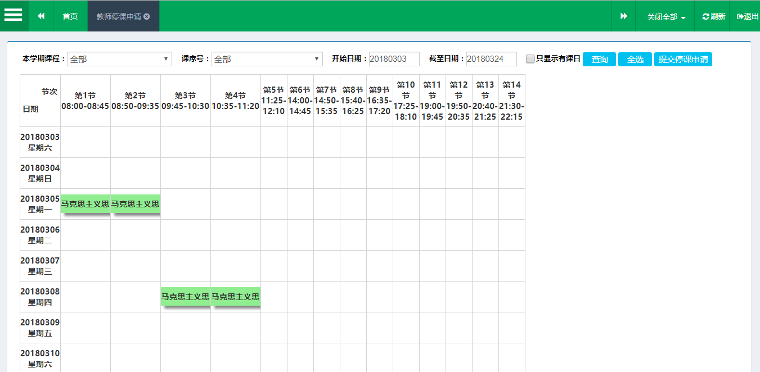
- 选择某一门课程，课序号开始日期，结束日期，点击“查询”按钮将出现相应的课程信息。
- 选择列表信息的某一门课程，原来课程的模块会变成灰色同时会出现“停课”两个字，在页面右下角会出现一个关于已选停课课程的弹窗。“全选”按钮是将这个老师的所有课程都变为需要停的课程，点击“提交停课申请”，完成停课申请，等待相关人员审批。界面如下图所示：
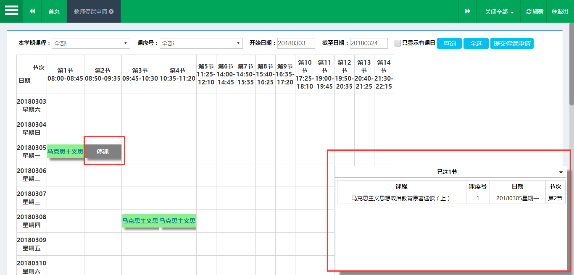

教师补课申请

教师调课申请
点击“我的工作”——“我的申请”——“调课申请”，弹出如下图所示：
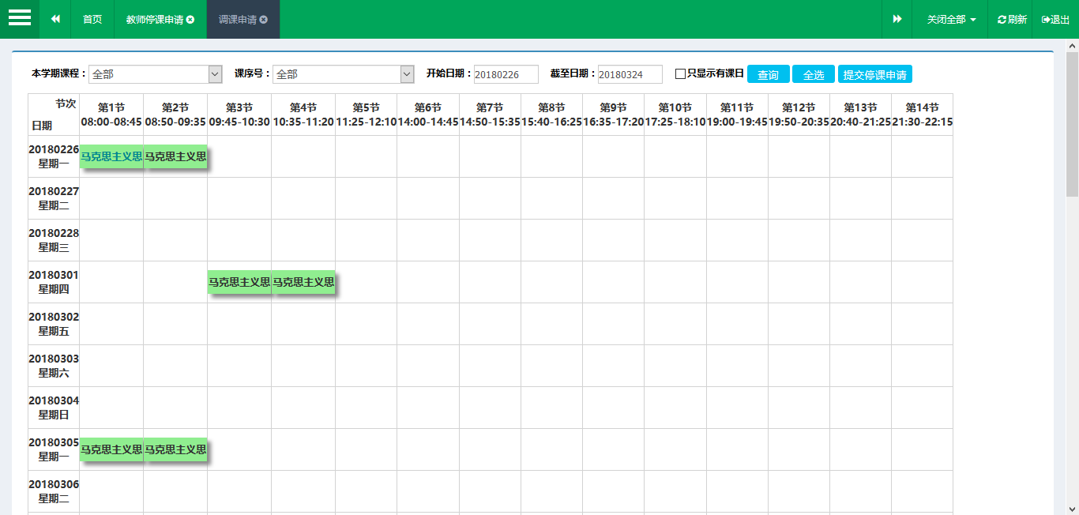
1.选择某一门课程，课序号开始日期，结束日期，点击“查询”按钮将出现相应的课程信息。
2.选择列表信息的某一门课程，原来课程的模块会变成灰色同时会出现“停课”两个字，在页面右下角会出现一个关于已选停课课程的弹窗。“全选”按钮是将这个老师的所有课程都变为需要停的课程，界面如下图所示：
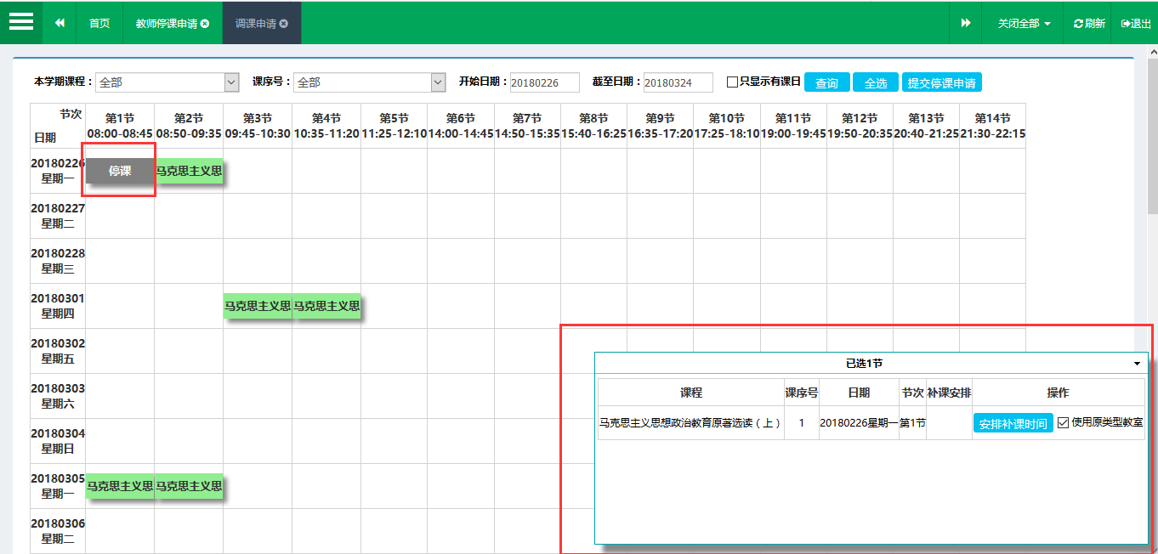
- 点击上图的“安排补课时间”按钮，在弹出界面选择安排补课的时间，单元格内“可用”代表老师可以选择这个时间安排补课，“学生有课”代表这个时间段有学生在上课，则不能选择。点击“确定”按钮完成补课时间的选择，点击“提交停课申请”，完成停课申请，等待相关人员审批。界面如下如所示：
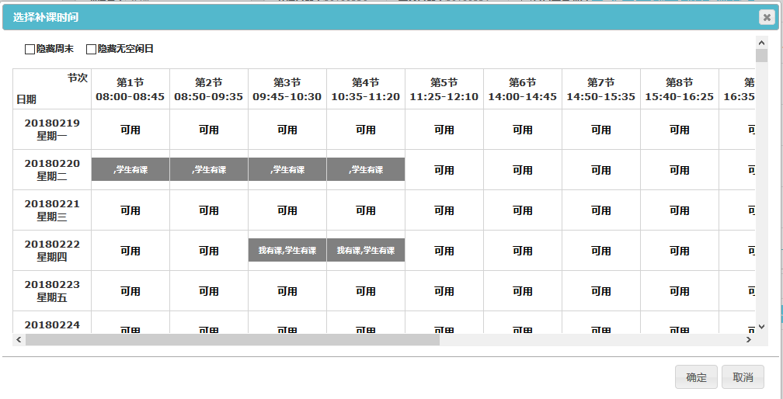

待提交申请
点击“我的工作”——“我的申请”——“待提交申请”，弹出如下图所示：
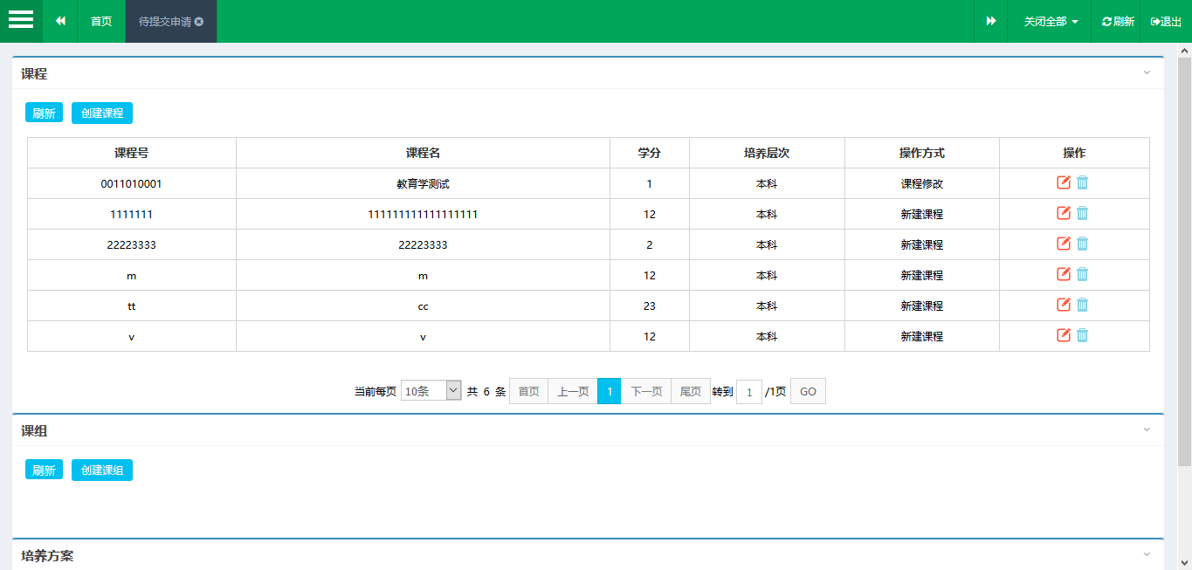
点击上图课程，课组，培养方案模块下列表的“”按钮，跳转到相应申请的详情页，修改好相关信息后，点击“提交”按钮，完成申请提交。

申请进度查询
点击“我的工作”——“我的申请”——“申请进度查询”，弹出如下图所示：
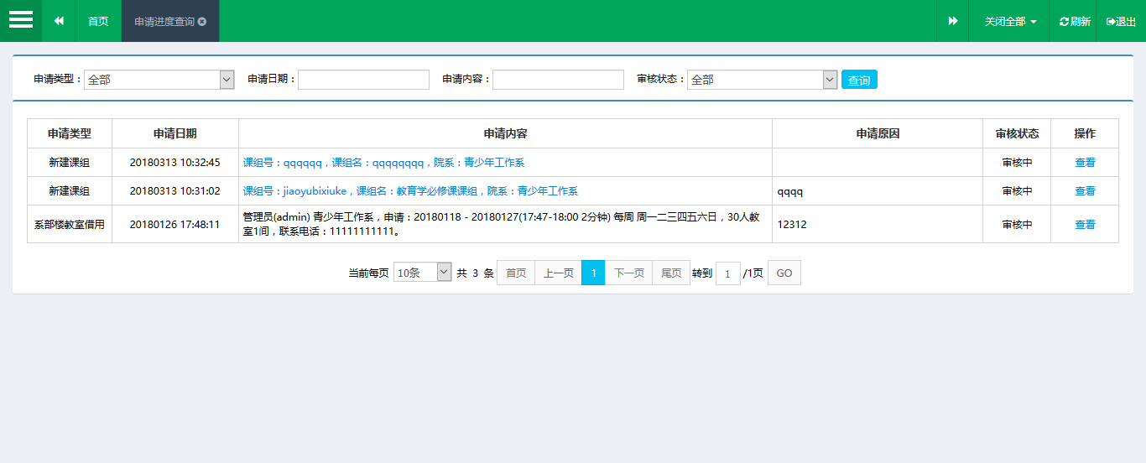
点击上图列表的“查看”按钮可以出现如下图所示弹窗，可以查看相应的审核记录：
